### Оценка опасности техногенеза при строительстве в криолитозоне России

Тумель Н.В., Зотова Л.И., Королева Н.А.

### Москва, МГУ им. М.В. Ломоносова, географический факультет

[ntumel@mail.ru](mailto:ntumel@mail.ru); [zotlar@mail.ru](mailto:zotlar@mail.ru); [nkor@mail.ru](mailto:nkor@mail.ru)

Строительство в криолитозоне сопровождается активизацией опасных криогенных процессов, которые приводят к авариям инженерных сооружений. Сочетания основных опасных криогенных процессов объединены в 11 групп в соответствии с зональным и региональным разнообразием мерзлотных, инженерно-геологических, ландшафтных и климатических условий. Эти группы характеризуются разными сочетаниями восьми наиболее технологически опасных и типичных процессов: термокарста, термоэрозии, термоабразии, пучения, морозобойного растрескивания, солифлюкции, наледеобразования, курумообразования. На равнинах и в долинах гор универсальными процессами являются термокарст и пучение. Геолого-геоморфологические условия, гидрогеология и климат горного востока криолитозоны предопределяют широкое развитие наледей. Жесткий континентальный климат является причиной активного морозобойного растрескивания в Восточной Сибири. На юге равнин запада криолитозоны резко сокращается разнообразие процессов, но не их угроза. В циркумполярном пространстве Арктики и Субарктики разнообразие, напряженность и техногенная опасность меняется с запада на восток в соответствии с зональными и секторными особенностями природного фона.

Распространение различных сочетаний криогенных процессов показано на карте (рис.1).

Первые шесть сочетаний объединяют процессы равнин, остальные – сочетания процессов гор, плоскогорий, предгорий, горных долин. Рассчитаны площади каждого из 11 сочетаний процессов. Они изменяются в больших пределах – от 25% до 4% от площади криолитозоны России. Это важный практический показатель, позволяющий оценить опасность строительства из-за активизации процессов. Весь спектр площадей можно разделить на три группы, включающие площади: более 25%, в пределах 10-15% и менее 10%.

Эти группы хорошо согласуются с опасностью последствий строительства и самими возможностями техногенного освоения. В каждую из групп входит существенно разное сочетание процессов.

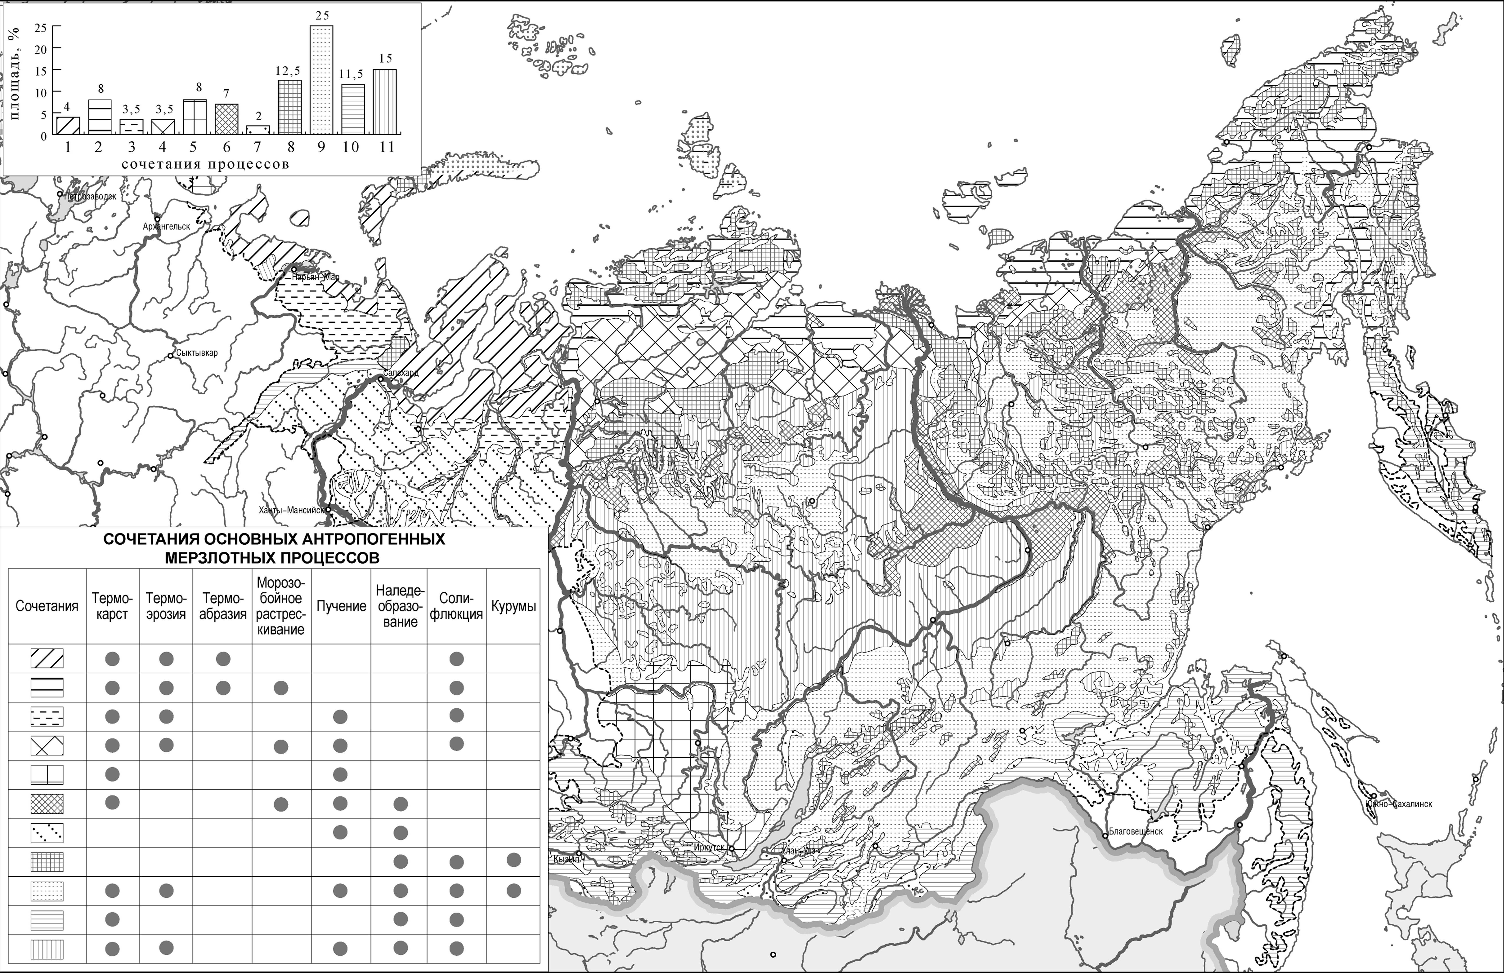

Рис.1. Сочетания основных антропогенных криогенных процессов

На диаграмме (рис. 2) показано процентное соотношение трех групп сочетаний криогенных процессов. Наибольшее распространение (четверть криолитозоны ) имеет сочетание горно-долинных процессов – термокарста, термоэрозии, пучения, наледеобразования, солифлюкции, курумообразования, распространенных в горно-плоскогорном поясе Средней Сибири, дальневосточных , прибайкальских и забайкальских хребтов. Это соответствует тому, что горные страны занимают большую часть криолитозоны. Освоение этих территорий весьма локализовано, хотя проблем со строительством много, но встречаемость их относительно невелика.

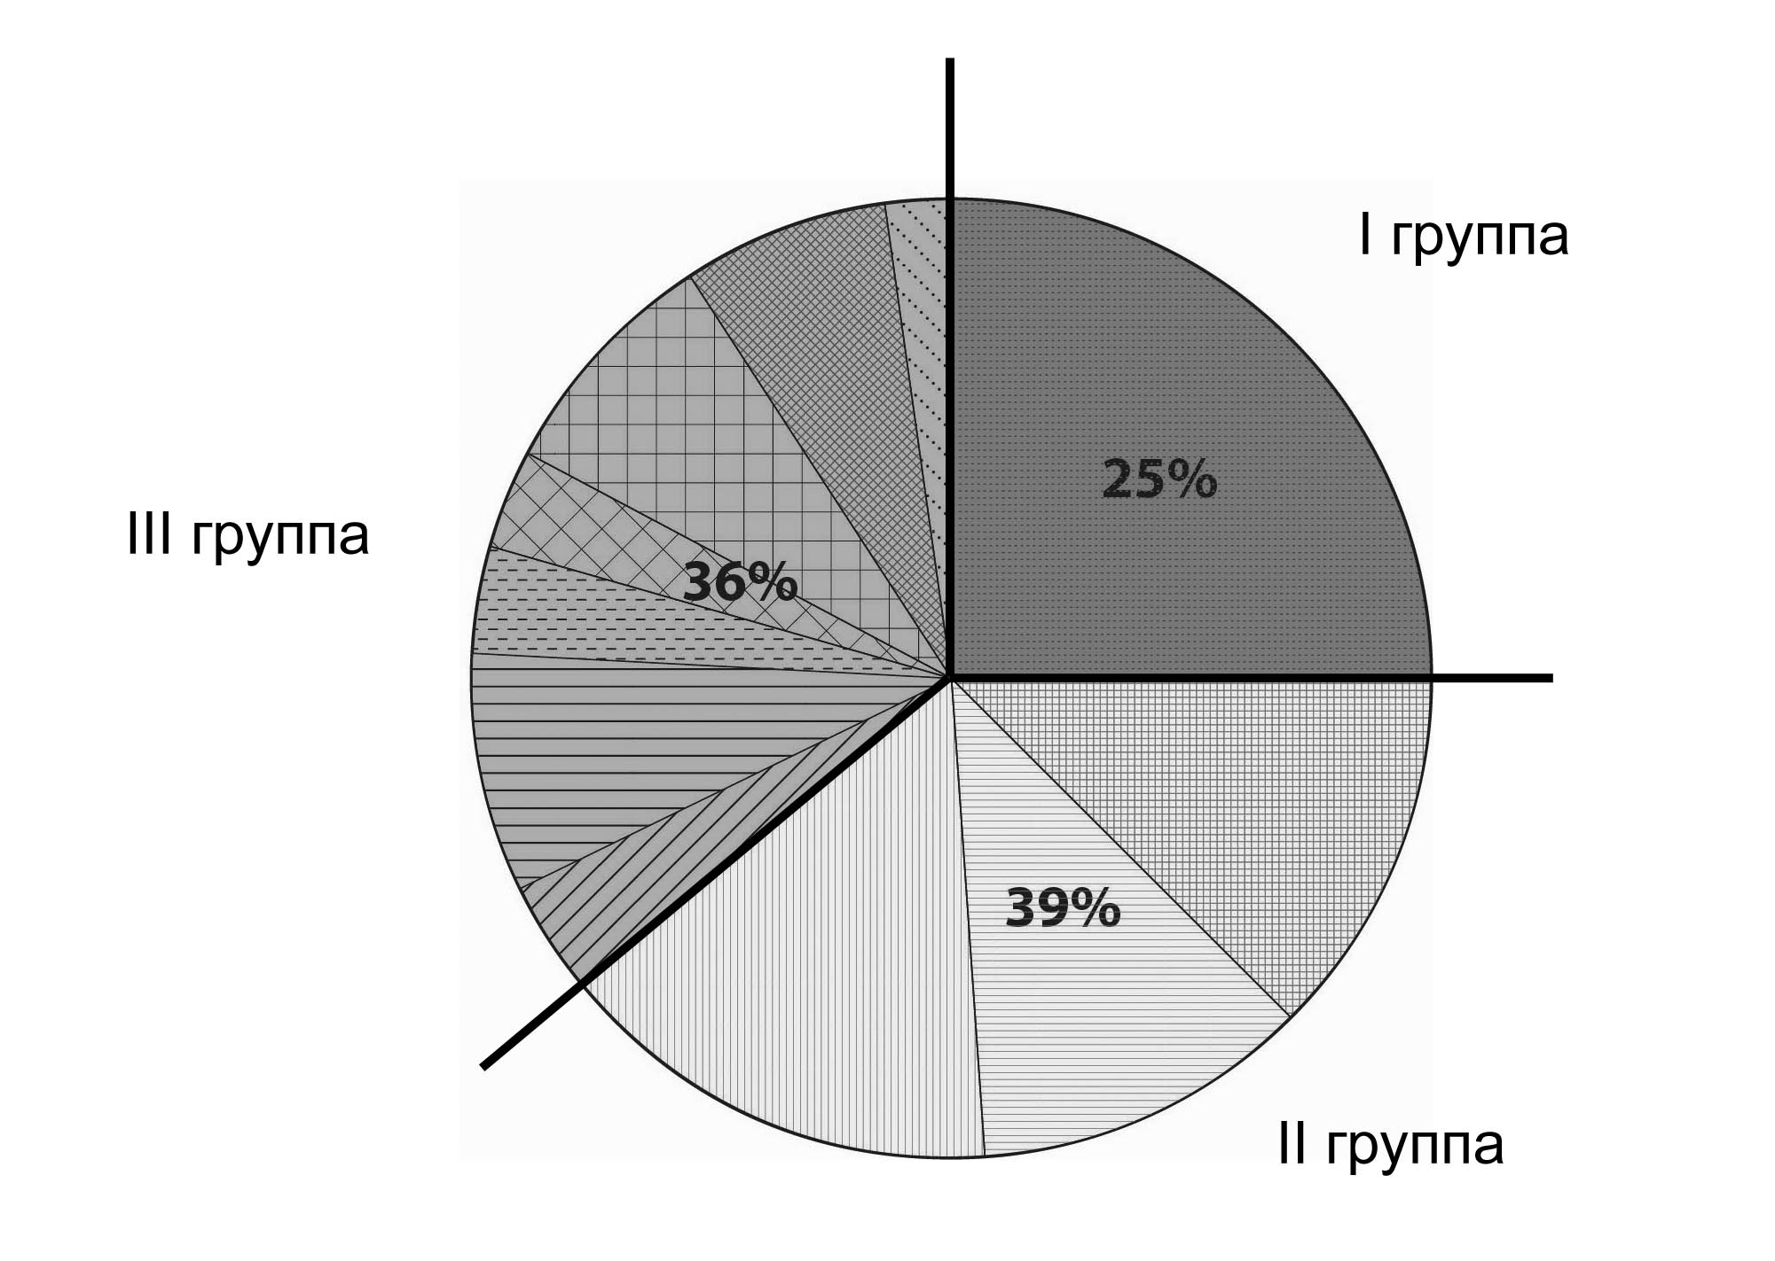

Рис. 2. Группы сочетаний криогенных процессов по степени опасности строительного освоения в криолитозоне РФ

Во вторую группу входят три группы процессов, которые занимают наибольшую часть криолитозоны – 39%. Это тоже горные страны, но разные по морфологии. Высокогорья и гольцы северных низкогорий, где склоновые процессы сочетаются с наледями долин. Освоение здесь незначительно, проблемы строительства единичны .Урал, горы юга и востока с более мягким климатом характеризуются долинным термокарстом, а в пределах склонов солифлюкцией и курумами. Эти районы исторически давнего освоения и, следовательно, связаны с проблемами строительства. Последний регион в этой группе это плоскогорная Средняя Сибирь с набором «плакорных» процессов – термокарста, пучения, наледеобразования, а также солифлюкции. Более активное освоение региона актуализирует проблемы строительства. В целом, эта группа характеризуется разнообразием оценок строительной практики от отдельных редких проблем до весьма распространенных сложных условий освоения.

В третью группу входят те комплексы, каждый из которых занимает менее 10%, но суммарная их площадь составляет 36% от территории российской криолитозоны. Она самая многочисленная по количеству входящих в нее сочетаний (номера с 1 по 7). Геоморфологически это равнины и горные впадины. Именно здесь идет активное освоение территории благодаря не только богатствам недр, но и относительно удобным условиям для освоения. Соответственно и активизация криогенных процессов проявляется со всей полнотой. Они занимают наибольшие площади, их скорости велики, сочетания различны, разнообразны и угрозы инженерным сооружениям. В Западной Сибири и на Европейском Севере наиболее опасны термокарст, термоэрозия, термоабразия морского побережья. За Енисеем и вплоть до Чукотки и Анадырской низменности к этим процессам присоединяется морозобойное растрескивание. К югу термоабразия «замещается» пучением. Эти аккумулятивные равнины с наиболее льдистым грунтовым основанием являются, как известно, самым сложным объектом для строительства. Высокие цокольные равнины, предгорья, межгорные впадины характеризуются различными сочетаниями термокарста, пучения, морозобойного растрескивание, наледеобразования. В целом, эта группа наиболее многообразных сочетаний и вторая по суммарной площади, занимающая лидирующее место по напряженности строительных проблем, хотя внутри нее тоже наблюдается известное разнообразие.

**Список литературы**

1. Геоэкология криолитозоны /Тумель Н.В., Зотова Л.И. Учебное пособие. – M.: Издательский дом Россельхозакадемии, 2014. – 244 с.

2. Тумель Н. В, Зотова Л.И. Отклик геосистем криолитозоны на антропогенез //Арктика, Субарктика: мозаичность, контрастность, вариативность криосферы: Труды международной конференции /Под ред. В.П. Мельникова и Д.С. Дроздова. – Тюмень: Изд-во Эпоха,2015. С.379-382.

3. Тумель Н.В., Зотова Л.И., Гребенец В.И. Концепция устойчивости криогенных ландшафтов. Из: *Географические научные школы Московского университета*. Под ред. акад. Н.С. Касимова и др. М.: Издательский дом «Городец», 2008. С.139-144.

4. Экологический атлас России. 2002. Карта активизации мерзлотных процессов при механических воздействиях / Тумель Н. В., Востокова А. В., Королева Н. А. – СПб: Изд-во ЗАО «Карта», 2002.С. 50-54.